샬롬, 주님의 이름으로 문안드립니다.

어떤 책에서 이런 내용을 읽었던 기억이 납니다. 외국인 저자가 한국인의 특성에 대해 이야기하면서 한국사람들은 만나서 인사를 할때는 꼭 식사 얘기를 먼저 하고, 메일이나 편지를 쓸 때는 꼭 날씨얘기로 서두를 꺼낸다는 겁니다. 그러고 보면 저의 기도편지의 시작도 늘 날씨 얘기였던 것 같아 그 후로는 의식적으로 날씨 얘기는 하지 않으려 애썼습니다만, 이번 기도편지에는 날씨 얘기를 하지 않을 수가 없을 정도로 한국의 여름 폭염이 심했던 것 같습니다. 열사병으로 인한 안타까운 사망 소식까지 들릴 정도이니 그 폭염과 열대야가 얼마나 심했는지 가히 짐작이 갑니다. 그런 가운데 재밌는 것은, 한국이 그 정도이니 아프리카는 얼마나 더 심할까 하여 한국에 계신 분들이 르완다에 사는 교민들에게 더운데 고생이 많다는 안부를 많이 물었다는 것입니다. 저희들 끼리 이런 이야기를 하면서 웃습니다. 아프리카의 더위는 뜨거운 햇살이지만 아침 저녁으로는 대부분 선선합니다. 특히나 르완다는 더 그렇지요. 선교지에서 살아가는 게 쉽지는 않지만 르완다의 날씨만큼은 저희들을 조금이나마 행복하게 해주는 부분이랍니다.. 이 기도 편지를 읽으시는 기도의 동역자 여러분, 언젠가는 꼭 르완다를 방문하셔서 새벽의 시원한 공기와 맑은 새소리에 눈을 뜨는 행복감을 함께 누릴 수 있기를 소망합니다.

서론이 길었습니다.
르완다의 날씨만큼이나 행복한 소식으로 시작하게 되어 하나님께 감사와 영광을 올립니다. 할렐루야..
1년의 준비끝에 바로 오늘 아침, 드디어 병원과 게스트 하우스의 건축 허가가 났습니다.
행적적인 준비를 시작한지는 1년째이고, 건축 허가를 신청한지는 거의 3개월째 입니다. 빠르지도 느리지도 않은, 아프리카에서는 적당한 기간이라 할 수 있습니다. 사실, 건축허가가 났고 시장의 사인만 받으면 된다는 얘기를 시청 직원으로 부터 받은 것은 1주일 전입니다만 그후로 연락이 없어 결국 오늘 아침 동역하는 이선교사님이 직접 시청에 찾아가서 사인을 해줄때까지 기다려서 받은 겁니다. 아마 찾아가지 않았다면 또 1-2주는 지나갔을 수도 있겠지요. 모든 게 이런 식입니다. 뭘 하나 해결하려면 참을 인 자를 수없이 가슴에 새겨야 하지만, 어떤 경우엔 직접 발로 뛰어야 해결되는 일도 많습니다. 앞으로 건축이 시작되고 완공되기 까지, 그리고 완공후 준공 검사와 실제로 병원을 시작하기 위한 허가증 까지 갈 길은 멀지만 지금처럼만 하나님과 동행하며 한걸음 한걸음 나아간다면 "나키바조 (no problem)" 임을 믿습니다.

현재 근무하고 있는 키바가바가 병원 사역에 대해서 잠시 말씀 드리겠습니다.
6월 기도편지에 말씀 드렸듯, 보호자도, 보험도, 돈도 없는 환자들을 위해 매달 일정금액을 책정하여 그들을 돕기를 시작했습니다. 제가 보는 환자 20여명중 평균 5-6명의 환자가 대상이며 일주일에 대략 10,000프랑 (한화 15,000원)정도 소요되고 있습니다. 회진을 돌며 증상이 어떤지 얼마나 나았는지, 오늘은 어디가 안 좋은지 등을 물어보면 증상을 얘기하기 보다 이틀 동안 먹은 게 없고 배가 많이 고프다는 얘기만 합니다. 요즘은 회진을 마친 후 병원 밖에 있는 작은 가게에서 빵과 쥬스를 사 들고 오는 일이 일상이 되었습니다. 보험이 없는 환자는 1년치 보험을 들어주고, 아내 백선교사의 경우, 소아과이다 보니 애기들 분유나, 약값, 그리고 먹은 게 없어 애기 젖이 안나온다는 엄마에게 먹을 걸 사다 주고 있습니다.. 이러다 보니 병원 정문을 지키는 경비원들 조차 자기들도 배고프다며 손을 벌리고, 어떤 간호사는 자녀 학비가 없다며 도움을 요청하고, 심지어는 병원장까지도 조용히 나를 불러, 급하게 돈이 필요하다며 돈을 빌려달라 합니다. 많은 선교사들이 경계하는 것이 이런 부분입니다. 직접적으로 음식과 돈으로 현지인들을 도와주다 보면, 외국선교사들은 돈이 많아서 자신들을 도와주는 게 당연하고 자신들은 도움을 받는 게 당연하다 생각하게 됩니다. 이런 부작용을 생각 못한 것은 아닙니다. 선배 선교사들로부터 익히 들어온 부분이기도 하구요. 그러나 지금 제 환자 중엔 약보다 빵이 필요한 환자가 더 많습니다. 병은 나았지만 돌아갈 집이 없어, 가도 먹을 게 없어, 침대가 있고 돌아오는 빵이 있어 퇴원을 거부하는 환자가 무려 네 명 입니다. 이들에게 내가 무얼 어떻게 다르게 해 줄게 있을까요? 진심은 통한다 하였습니다. 며칠 전 동료 르완다 의사가 묻더군요. 월급도 없이 왜 이렇게 하는지... 돈을 빌려달라는 병원장에게도 같은 얘기를 했습니다. 내가 여기에 있는 이유는 선교사이기 때문이요, 생활비는 파송교회와 여러 지인들로부터 후원을 받고 있으며, 환자들을 돕는 것은 돈이 많기 때문이 아니라 선교사로서 당연히 해야 할 일을 하는 것 뿐이라고.. 그랬더니 그제야 이해를 했다는 듯이 고개를 끄덕이며 오히려 미안해 하고 고마워 하더군요.

미국 워싱턴 성광교회에서 올해 4월에 있었던 선교대회에 다녀온 후 한동안 제 마음속에서 떠나지 않았던 질문은 "과연 하나님의 복음은 무엇인가" 였었고, 그에 대한 작은 깨달음은 " 복음은 이 땅을, 우리를, 이 세계를 너무나 너무나 사랑하시는 하나님과 예수 그리스도의 사랑" 이라는 것입니다. 특히나, 건강하고 부유한 자 보다는 병들고 가난하고 소외되고 아무도 돌아보지 않는 자들을 향한 하나님의 사랑은 더 애틋하고 더 강렬하고 더 뜨거우리라 믿습니다. 이들을 향한 하나님의 사랑을 그들에게 보일 수 있는 통로는, 바로 우리들 자신입니다. 그 하나님의 사랑을 먼저 받고 먼저 깨달은 우리들,,.

선교병원의 운영 방향에 대해서 여전히 고민스럽습니다. 많은 선교병원들이 그러하듯, 가난한 자들을 위한 저수가 혹은 무료진료와, 지속 가능하고 선교사가 빠져도 자립이 가능한 운영을 위한 사립병원 사이에서 얼마만큼 균형을 맞추며 갈 수 있을까 하는 부분입니다. 무료진료와 저수가 병원은 끊임없는 후원과 지원에 의존해야 하며, 사립병원의 경우 운영은 수월하지만 중산층 이상의 환자들만 보게 되니 선교병원의 의미가 퇴색될 수 있습니다.. 여러 방법들을 찾아갈 수 있겠지만, 건축하는 동안 잠시 근무하려 했던 지금의 국립병원에서의 시간이 길어지며 마음에 드는 생각은, 하나님께서 우리를 이 곳에 오래 있게 하신 이유가 이런 가난한 환자들을 보게 하려 하심이 아닐까 하는 것입니다. 그러면서 이런 환자들이 마음 놓고 진료를 받을 수 있는 병원이 있었으면 좋겠다는 생각을 하게 됩니다. 올바른 방향으로 갈 수 있도록 기도 부탁 드립니다.

저희들은 천상 의사인가 봅니다.
환자가 나아서 퇴원하면 뿌듯하고 기쁘지만, 내가 어찌 할 수 없는 심각한 상태나 선천성 문제를 만나면 마치 내가 잘못한 듯 죄책감에 괴로워하게 됩니다.
2주전 신생아실에 "파타우 증후군"이라는 심각한 선천성 기형을 가진 아기가 태어났습니다. 애기 상태가 좋지 않았습니다. 아내 백선교사가 어렵게 엄마에게 설명했습니다. 어차피 오래 못 살 거니까 데려가는 게 어떻겠냐고. 그러자 엄마의 첫 반응은 슬픔이나 놀람이 아니라, 자기가 뭘 잘못해서 아기가 그렇게 태어났느냐 는 질문이었고, 백선교사는 절대 엄마의 잘못이 아니라 그저 유전자의 문제로 인한 것일 뿐이라 여러 차례 설명을 했습니다. 그러고 나니 갑자기 엄마의 얼굴이 환하게 펴지면서, 오히려 마음 아파하며 울상을 짓고 있던 백선교사에게 괜찮다고, 고맙다고 위로를 하더랍니다. 그런 후에 백선교사가 신생아실 구석에 앉아 엄마에게 미안하고 애기에게 미안해서 한참을 울며 기도하다가 환하게 밝아진 엄마의 얼굴을 떠올리며 하나님의 마음을 깨닫게 되었습니다. 그렇습니다. 그 엄마는 애기의 상태가 안 좋은 것 이상으로, 애기가 이렇게 태어난 것이 자신의 잘못이라는 주변 가족의 압박에 시달려 마음이 힘들었는데 외국인 의사로부터, 엄마의 잘못이 아니라는 얘기를 듣자 그 마음의 짐이 풀렸던 것입니다. 그러면서 하나님께서 백선교사를 이곳에 보내신 이유가 다른 게 아니라 바로 그 엄마, 잘못된 죄책감으로 인해 평생을 시달리며 고통 받았을 한 여인을 사랑하셔서 외국인 의사의 입을 통해 그 여인의 평생의 무거운 짐을 벗겨주고자 하셨기 때문이었습니다. 그러면서 너무나 자상하시고 세심하시고 섬세하시고 한 영혼을 그렇게 까지 사랑하시는 하나님의 사랑에 감격하여 또 그렇게 울었답니다.
때로는 환자를 낫게 하여 기쁘지만, 때로는 낫게 하지는 못해도 이렇게 절망 속에 있는 사람들을 위로하면서 기뻐합니다.

선교지에서의 이런 가슴 아픔과 기쁨과 감동이, 기도로 물질로 동역해 주시는 모든 동역자분들의 삶의 현장에서도 동일하게 일어나길 소망합니다.
다음 기도 편지에는 건축 현장의 사진을 동봉할 수 있기를 기대하며,,,

2016년 8월 25일
르완다에서 박준범, 백지연 드림.

$*$ 기도해 주세요

1. 건축이 시작된 만큼 예정된 기간 내에 잘 진행될 수 있도록..
2. 여전히 많이 부족한 재정이 은혜로써 채워질 수 있도록...
3. 건축허가는 났지만, 학교 설립 허가가 나질 않았습니다. 관공서에서는 터무니 없는 2헥타르의
큰 땅이 있어야 학교 허가를 내주겠다는데, 이 문제가 잘 해결될 수 있도록...
4. 병원 운영에 있어서 성령님의 인도하심에 민감하게 깨어 있을 수 있도록...
5. 가족 모두 영적으로 육적으로 강건할 수 있도록...

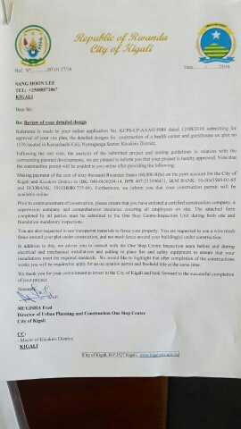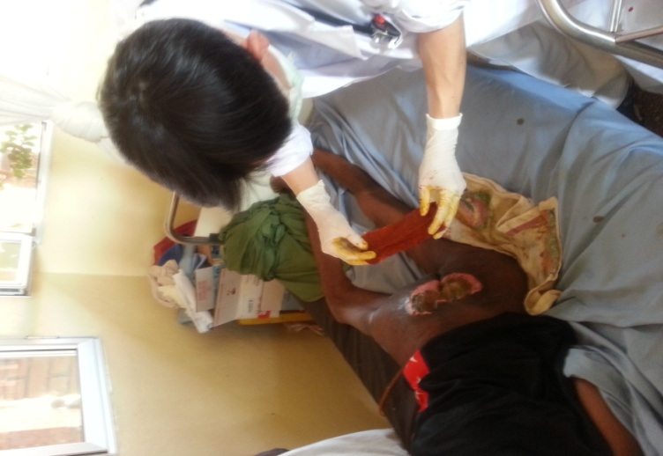

(3개월 만에 받은 건축 허가증) (심한 욕창 환자 드레싱)

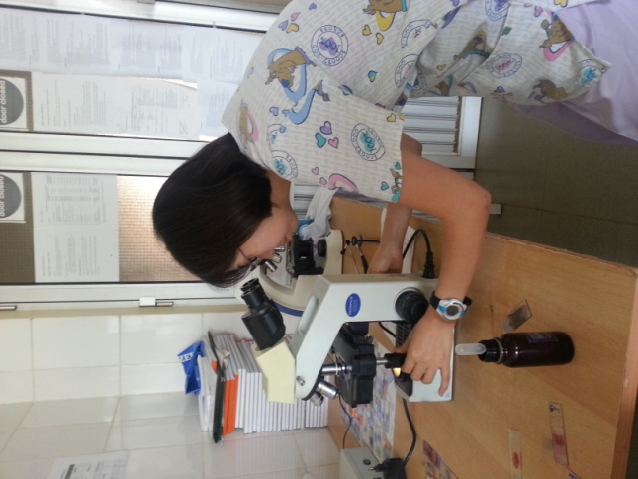

(직접 말초 혈액 도말 검사중인 백지연 선교사)

